Не постоји играчка која ове игре може да замени
мај 31 18:57 2015
inShare
Радосно детињство је незамисливо без шетње на свежем ваздуху – без освајања бара и купања у блату . Најлепше је играти се са пријатељима и зарадити огреботине, мале ударце и запрљати одећу. И родитељи пролазе са својом децом кроз све дражи ових игара са филозофским погледом на живот.
Очигледно је да су деца на овим сликама уживала у игри и шетњи.
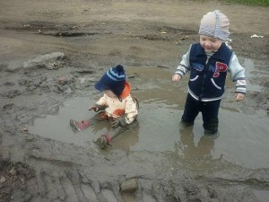
Оваква игра је ће увек имати следбенике међу децом
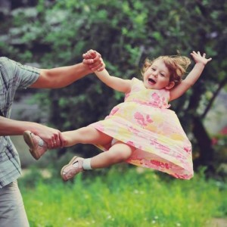
Најбоља атракција детињства -отац
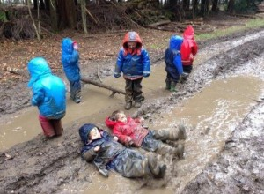
Ови момци се озбиљно спремају за животне недаће

